**ESCUELA SUPERIOR POLITÉCNICA DEL LITORAL**

**17/Sept/2014 DINAMICA P#2 3 Evaluacion FIMCP**

**Apellidos**________________________________**Nombres**: ___________________________________________

1. 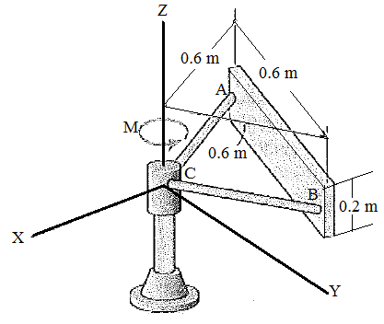El eje central de la figura está sometido a un torque dado por M= 30e-0.3t Nm (donde t es medido en segundos). El sistema parte del reposo, la placa rectangular tiene una masa de 25 kg y cada varilla (AC y BC) tiene una masa de 5 kg:
2. Determine el momento de inercia del sistema respecto al eje Z mostrado en la figura **(5 PUNTOS)**
3. Determine el impulso aplicado al sistema al cabo de un tiempo t = 5s. **(5 PUNTOS)**
4. Usando el método del impulso y la cantidad de movimiento, determine la velocidad angular del sistema cuando t = 5s. **(15 PUNTOS)**
5. 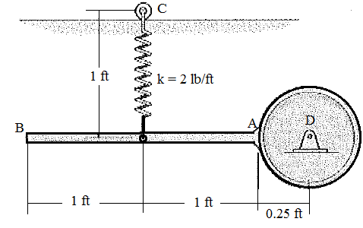El péndulo consiste en una barra AB de 2 lb unida a un disco de 6lb. El resorte esta estirado 0.3 ft cuando la barra está en la posición horizontal mostrada. El péndulo es liberado desde el reposo(en la posición mostrada) y rota alrededor del punto D. Determine la velocidad angular del péndulo cuando la barra AB esta vertical.
6. Resuelva este problema usando el método del trabajo y la energia **(13 PUNTOS)**
7. Resuelva el mismo problema usando el método fuerza aceleración. **(12 PUNTOS)**
8. 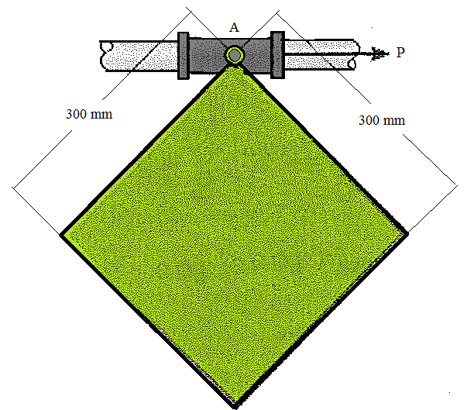La placa cuadrada está articulada al collarín liso mostrado en la figura, mediante un pin A. El sistema está en reposo cuando una fuerza P = 100 N es aplicada.
9. Dibuje el diagrama de cuerpo libre y el diagrama masa aceleración del sistema **(5 PUNTOS)**
10. Escriba las ecuaciones del movimiento respectivas **(5 PUNTOS)**
11. Usando cinemática encuentre una expresión para la aceleración del centro de masa de la placa **(5 PUNTOS)**
12. Encuentre la aceleración del collarín y la aceleración angular de la placa **(10 PUNTOS)**
13. 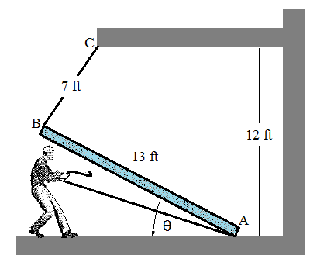La viga AB tiene un peso de 1500 lb y el hombre está intentando levantar la viga a una posición vertical jalándola muy lentamente con una cuerda unida al punto A, mostrada en la figura. La cuerda que el hombre usa se rompe cuando θ = 60º y la viga se desliza hacia la derecha. **Use el método del trabajo y la energía** para resolver este problema
14. Determine el valor de θ cuando la cuerda BC esta vertical y determine la altura de G (centro de masa de la viga) cuandoθ = 60º **(5 PUNTOS)**
15. Dibuje en la viga la velocidad de los puntos A, B y G (centro de masa de la viga) cuando la cuerda esta vertical y encuentre la altura a la que esta G **(5 PUNTOS)**
16. Determine la rapidez del punto A cuando la cuerda BC se pone vertical **(15 PUNTOS)**